昆明市考生微信小程序上传审核材料
操作手册

- 注册及登陆：考生扫下面二维码进入小程序，进行注册或者登陆。

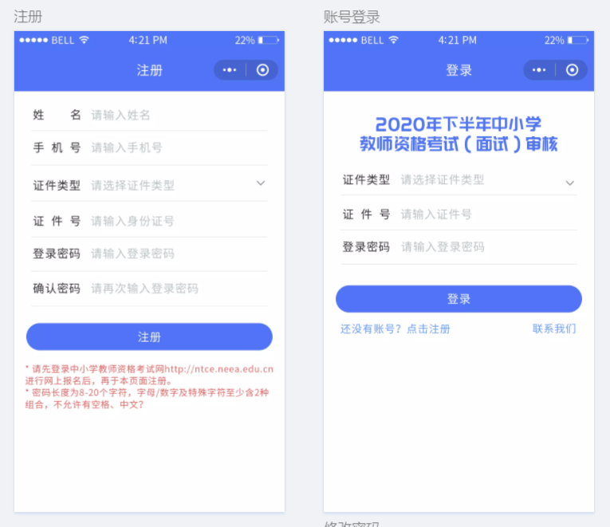
- 填写学信网验证码，考生可访问学信网：https://my.chsi.com.cn获取。
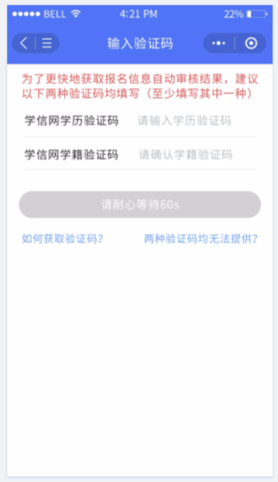
- 上传学籍学历证明材料、户籍/居住证证明材料，请按提示上传。
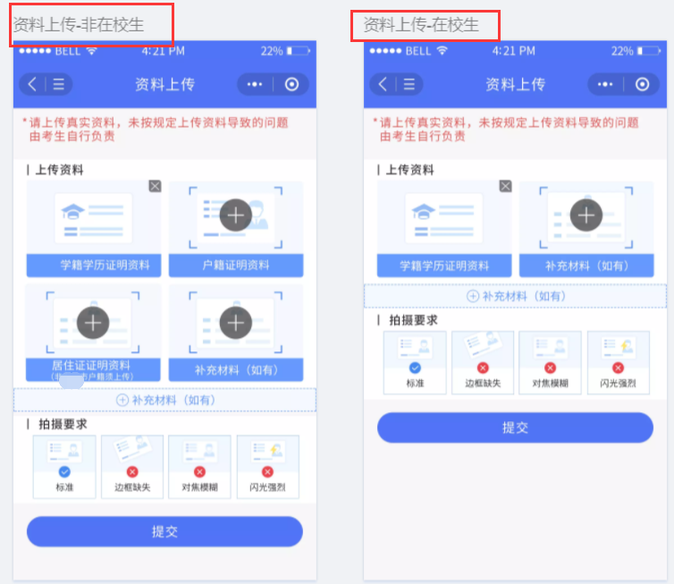
- 上传完资料后，考生耐心等待审核结果，如审核通过，考生进行下一步，如审核不通过，考生可修改上传资料或者报名信息后，再提交审核。
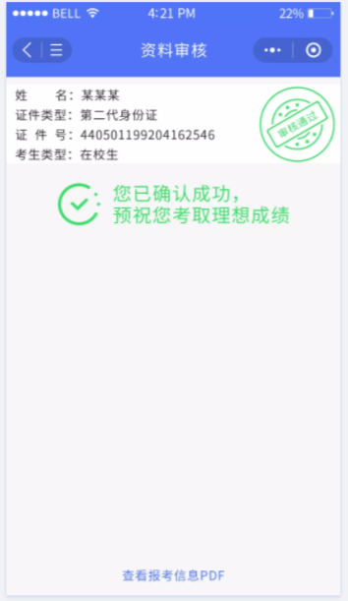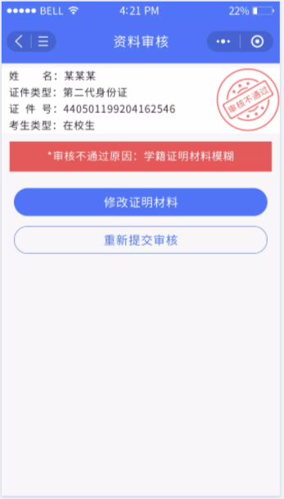
审核通过 审核不通过

- 签名确认：对于审核通过的考生，点击“查看报考信息PDF”，确认报考信息无误后，需要对审核结果进行签名确认，然后重新进入中国教师资格考试面试报名系统完成缴费。
